- Aspect social – société d’ordres

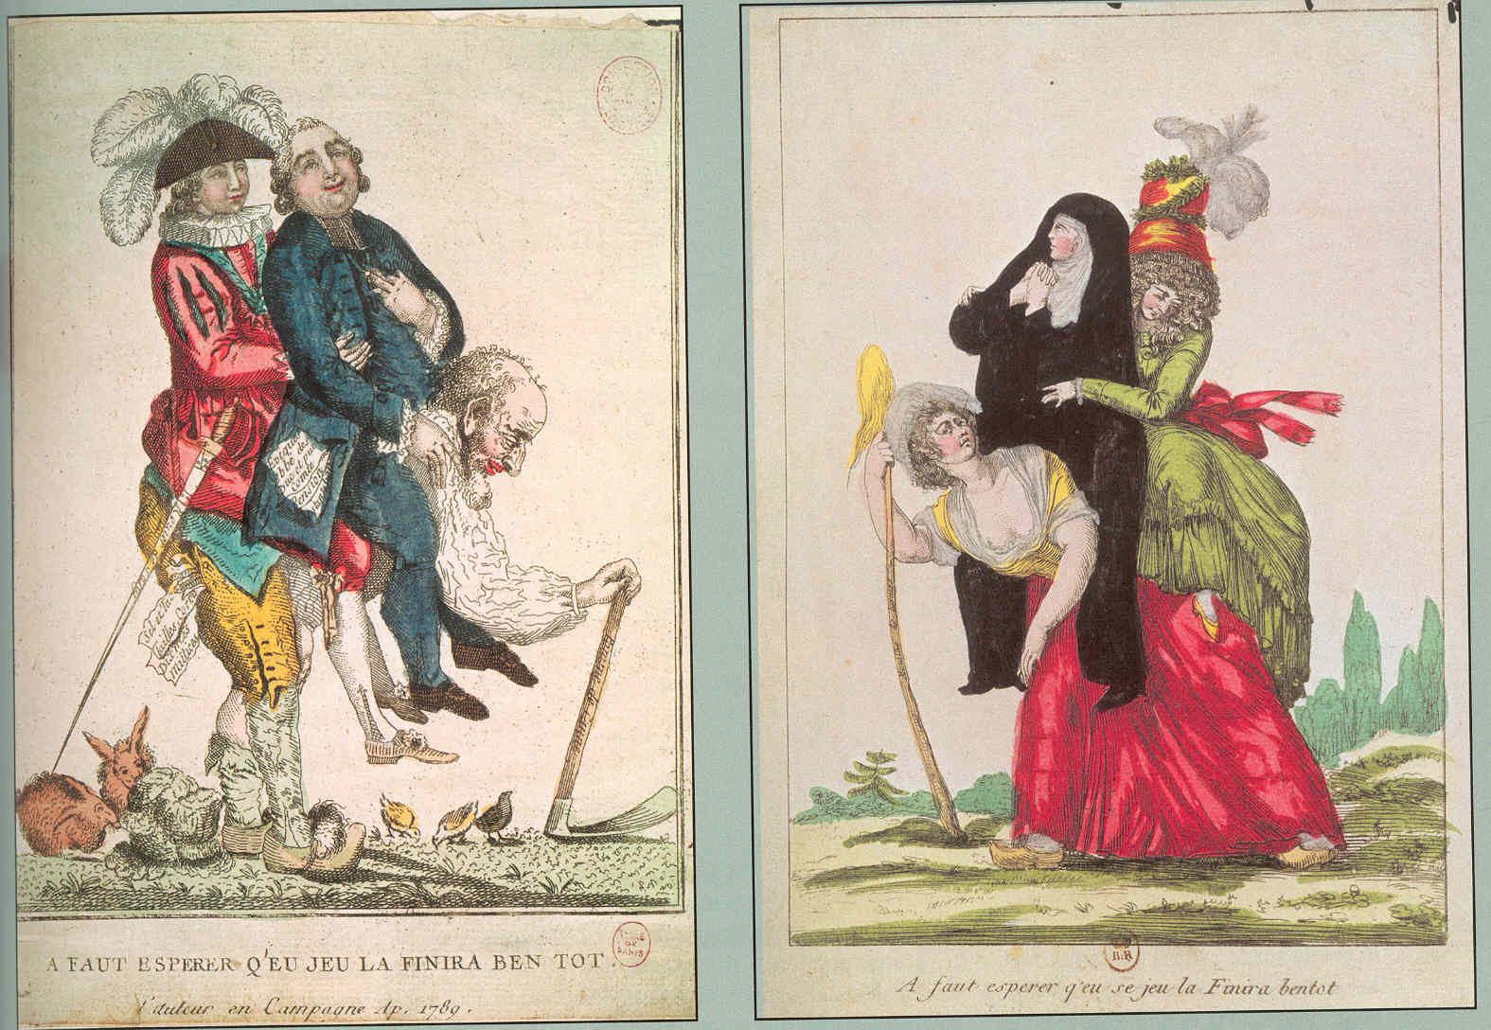 | 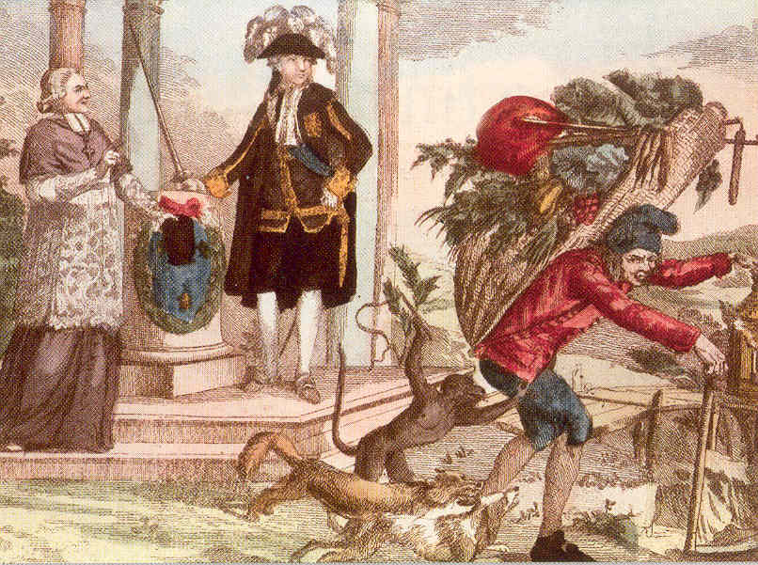

- Société divisée en 3 ordres
  - Société de sujets
  - Société hiérarchisée : clergé, noblesse, Tiers-Etat
  - Société dans laquelle les droits déterminés par corps d’appartenance

- Clergé – « ceux qui prient »

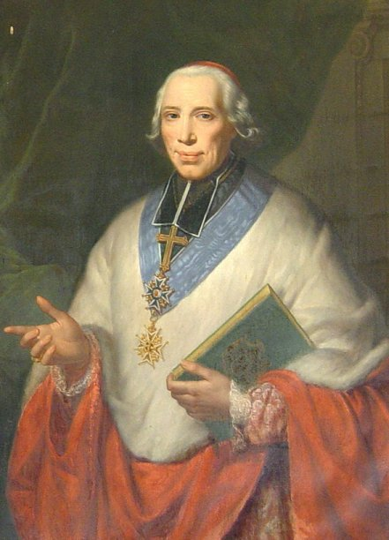 | 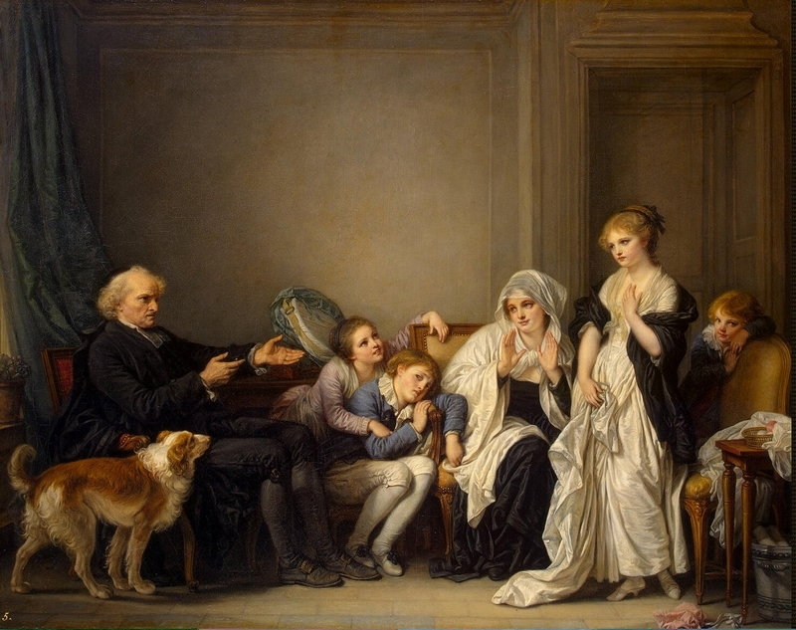
  - Premier ordre du royaume
  - 0.5%
  - 130 000 individus dont 60 000 réguliers
  - Disparités : minorité puissante et d’une richesse considérable (cardinaux, évêques, abbés) – majorité d’un pauvre clergé (curés, moines)
  - Richesse : propriété foncière considérable + perception de la dîme + dons des fidèles
    - Dîme – dîme des fruits de la terre : impôt du dixième en fait environ 7 ou 8% - 3% en Bretagne contre 12% en Provence – impôt portant sur les productions dominantes de la région (bleds + vigne et huile + lin et chanvre + bétail) – utilité = entretien du curé et des bâtiments du culte + secours aux nécessiteux – détournement par un gros décimateur (évêque, communauté religieuse)
  - Exemption fiscale : gestion des hôpitaux, hospices, écoles, état civil

- Noblesse – « ceux qui se battent » : minorité bénéficiant de privilèges – acquisition par la naissance ou par l’anoblissement
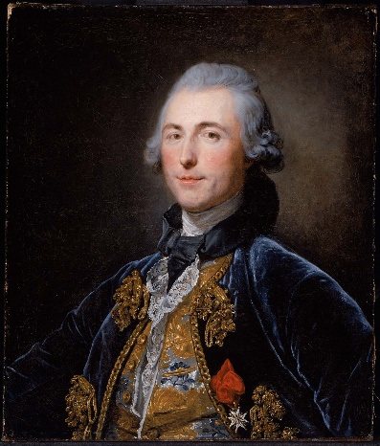 | 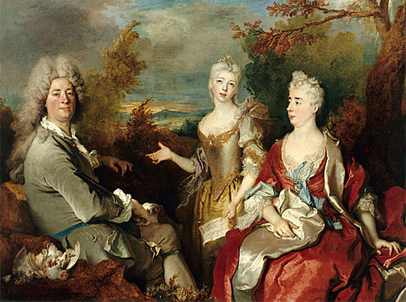 | 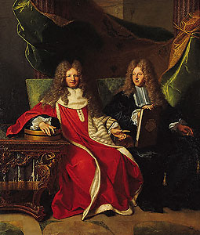

  - « Qu’est-ce que le tiers-état ? Tout. Qu’a-t-il jusqu’à présent dans l’ordre politique ? Rien Que demande-t-il ? A y devenir quelque chose » Abbé Sieyes
  - 1.5%
  - 300 000 individus
  - Grande diversité : haute noblesse bénéficiant d’une pension royale – noblesse provinciale vivant dans des conditions très variables – noblesse de robe lié à l’acquisition à un prix très élevé d’un office
  - Richesse foncière : quelques cas d’enrichissement par le commerce, les plantations dans les colonies, des entreprises métallurgiques
  - Privilèges : port de l’épée, banc réservé à l’Eglise, première place à l’offrande lors de la messe, sépulture dans le chœur de l’église, privilèges judiciaires (décapitation et non pendaison), exemptions fiscales – monopole des hautes charges de la Cour, de l’armée et e l’Eglise

- Tiers état – « ceux qui travaillent » :
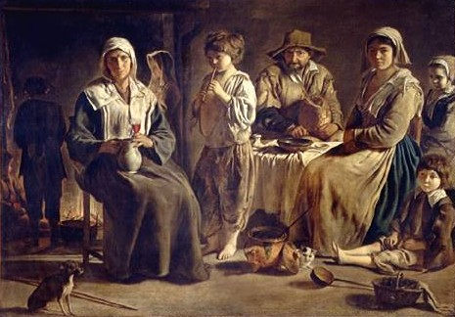 | 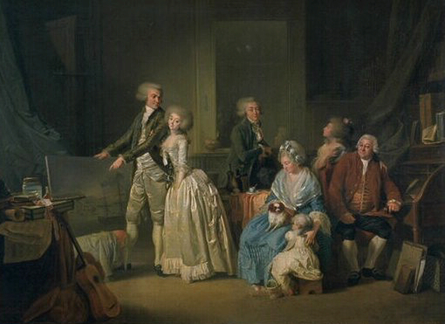

  - 98% de la société
  - Une grande diversité
    - Paysans : 85% de la population
      - Très grande diversité
      - Minorité de riches laboureurs « coqs de village », propriétaires de terres
      - Masse de petits paysans vivant très difficilement écrasés par la charge des droits seigneuriaux (cens, basse justice, banalités), l’impôt du clergé (dîme) et l’impôt royal (la taille)
      - Journalier misérable dont salaires augmentant moins vite que les prix
    - Salariés et ouvriers des villes : conditions difficiles par hausse des loyers + afflux d’immigrants
    - Mendiants
    - Bourgeoisie : exercice d’un emploi utile et honorable – groupe important mais ne bénéficiant d’aucune reconnaissance sociale – groupe avide de changement – certains proches des nobles
      - Bourgeoisie de rente : bourgeoisie recevant des intérêts sur l’argent prêté à l’Etat, l’Eglise ou à des villes – revenus liés à leur propriété foncière
      - Bourgeoisie de talent : hommes de loi comme les procureurs, les avocats (Camille Desmoulins, Robespierre), les notaires – corps médical (médecins, chirurgien, apothicaire) comme Marat et Guillotin – journalistes
      - Bourgeoisie capitaliste : fermiers généraux chargés de collecter les impôts, banquiers, marchands participant au commerce transaltlantique avec les colonies
      - Bourgeoisie de l’atelier ou du commerce : boucher – taneur – changeur…

- Mobilité sociale possible mais restreinte
  - Possibilité pour la haute bourgeoisie d’accéder à la noblesse
    - Par mariage : ces unions permettaient à la noblesse de consolider leur assise financière tandis qu’elles permettaient à la bourgeoisie d’accèder à un ordre supérieur
    - Acquisition d’offices : fonction administrative ou judiciaire achetée au roi et transmissible à l’un de ses enfants)
    - Anoblissement royal
  - Limite / blocage
    - Noblesse jalouse de ses prérogatives tentant de réduire l’accès de la bourgeoise à la noblesse :
      - Exclusion de la bourgeoisie de l’armée par obligation de 4 quartiers de noblesse (4 ascendants nobles paternels)
    - Imposibilité pour le bas clergé d’accéder aux fonctions du Haut clergé
      - Evêques, grands vicaires appartenant à la Haute noblesse exclusivement

